Projektdokumentation
Kontoverwaltung



Markus Mayer – 929482
Dennis Morales Flores - xxxxxx
Marco Rubin - xxxxxx

Inhaltsverzeichnis
1. Projektanforderungen (für 3 Personen) 1
2. Zusätzliche Überlegung in der Projektgruppe 1
3. Architektur 2
3.1 Ablaufdiagramm 2
3.2 UML Diagramm 3
4. Grafische Oberflächen 4
4.1. Kunden anlegen 4
4.2. Kunden anzeigen (Kundenliste) 4
4.3. Kunden bearbeiten 4
4.4. Kunde löschen 5
4.5. Kunden Konten anzeigen 5
4.5.1 Konto bearbeiten 5
4.6. Konto erstellen 6
4.6.1 Konto erstellen – Fehlermeldungen 6
4.7 Hilfe / About Fenster 6
5. Sicherheitsabfragen 7
5.1. Löschen von Kunden 7
5.2. Löschen von Konten 7
6. Speicherdateien (kundenListe.txt & kontoListe.txt) 8
6.1. Aufbau der Datei 8
6.2.1 Kundenliste 8
6.2.2 Kontoliste 8
7. Probleme 8
7.1. Probleme bei der Planung 8
7.1.1 Gleichzeitiges Arbeiten / Versionisierung 8
7.1.2 Suchattribute im Programm 9
7.2. Probleme bei der Umsetzung 9
7.2.1 Zahlen Trennung durch Komma & Punkt 9
7.2.2 Anzeige von Komma und Punkttrennung 9
7.2.3 Zugriffsproblem mit JList 9
7.2.4 Umbrüche im Label 9
7.2.5 Speichern beim Beenden 9

1. Projektanforderungen (für 3 Personen)

Anforderung für alle Projekte:
- View hat mindesten ein Menü mit den nötigen Menüpunkten und einen Ansichtsbereich.
- Daten werden mindestens in einer Textdatei gespeichert (CSV).
- Quellcodedokumentation - mindestens pro Klasse und Funktion.
- Projektdokumentation.

Bankverwaltung:
- Kundenliste.
- Neuer Kunde.
- Kunde bearbeiten.
- Kunde löschen
  - mit automatischer Löschung der Konten des Kunden.
  - mit Sicherheitsabfrage.
- Kontoliste pro Kunde.
- Neues Konto pro Kunde.
- Konto bearbeiten.
- Konto löschen
  - mit Sicherheitsabfrage.

Daten Kunde:
- Unique ID Kunde (→ Kundennummer)
- Name
- Adresse (Strasse, PLZ, Ort)

Daten Konto:
- Unique ID Konto (→ Kontonummer)
- Verknüpfung zu Unique ID Kunde (→ mittels Besitzer Kundennummer)
- Kontoart (Sparbuch, Giro)
- Kontonummer
- Kontostand

zusätzliche Anforderungen:
- Mindestens 10 Kunden mit je 2 Konten
- Daten sind gespeichert in zwei Dateien, eine für Kunden, eine für Konten
- GUI mit View Bereich

2. Zusätzliche Überlegung in der Projektgruppe
- Das Programm wird grundsätzlich mit 2 Klassen aufgebaut. Eine Klasse für Konten und eine Klasse für die Kunden. Die entsprechenden Funktionen und Variablen sind in den zugehörigen Klassen hinterlegt.
- Für die Identifizierung von Konten und Kunden werden – wie idR. üblich – Kundennummer und Kontonummer genutzt. Diese Nummern sind eindeutig und daher auch entsprechend der Anforderung „Unique-ID“. Eine seperate Nummer zur Identifikation ist daher nicht nötig.
- Da das Attribut Kontoart keinerlei weitere Funktionalität hat und beide möglichen Arten von „Konto“ sich in keinster Weise unterscheiden wird keine abgeleitete Klasse verwendet sondern lediglich die Art des Konto als Zeichen (G für Girokonto und S für Sparbuch) in einer entsprechenden Variablen gespeichert.

3. Architektur

3.1 Ablaufdiagramm
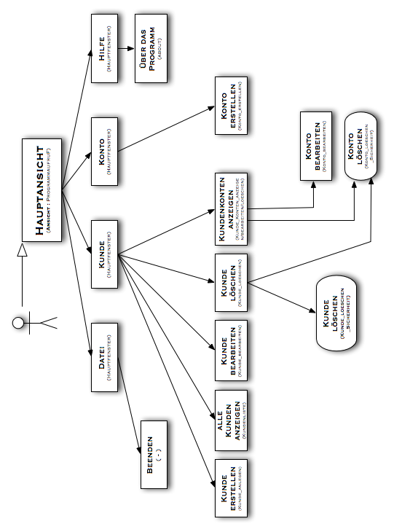

3.2 UML Diagramm
→ UML Diagramm

4. Grafische Oberflächen

4.1. Kunden anlegen
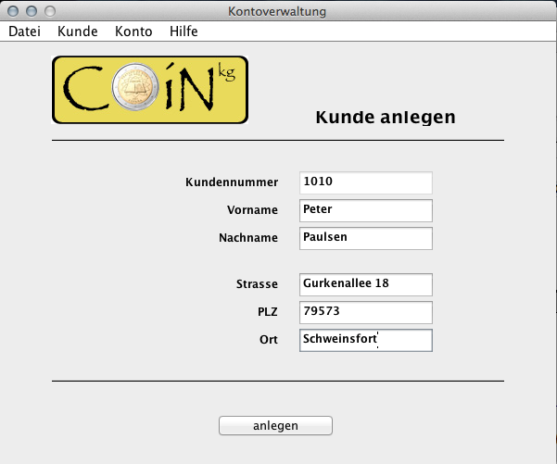
- Bei Klick auf „neuen Kunden anlegen“ kommt man in die links ersichtliche Oberfläche.
- Die Kundennummer wird automatisch vergeben und einmalig. Ein manuelles anpassen ist an dieser Stelle nicht möglich.
- Die Felder müssen alle befüllt werden. Es wird überprüft, ob die Felder alle befüllt sind allerdings wird der Inhalt der Felder nicht auf Plausibilität geprüft.
- Mit Klick auf anlegen werden die Daten in die Datei → kundenListe.txt gespeichert.

4.2. Kunden anzeigen (Kundenliste)
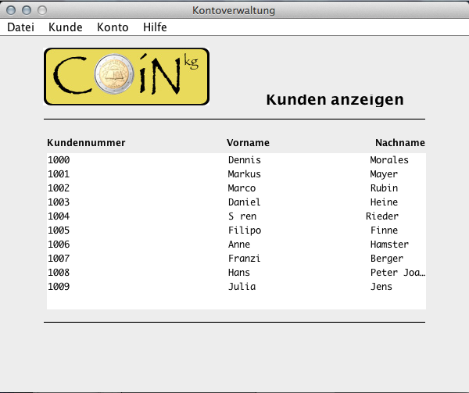
- Bei Klick auf „neuen Kunden anlegen“ kommt man in die links ersichtliche Oberfläche.
- In dieser Ansicht werden alle gespeicherten Kunden aus der Datei → kundenListe.txt angezeigt.
- Die Kunden werden mit Ihrer Kundennummer, dem Vor.- sowie Nachnamen angezeigt.
- Mit Klick auf den Lupen-Button am Ende einer Zeile kommt man in die Detailansicht des jeweiligen Kunden. (siehe dazu 4.2.1)

4.3. Kunden bearbeiten
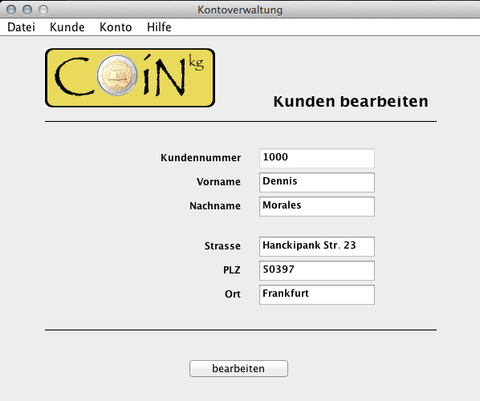
- Bei Klick auf „Kunden bearbeiten“ kommt man in die links ersichtliche Oberfläche.
- In dieser Oberfläche sind hinter den Feldern „Kundennummer“, „Vorname“ und „Nachname“ Suchfunktionen hinterlegt die es ermöglichen zu suchen.
- Eine Suche ist nur mit einem Feld möglich. Kombinationen sind nicht möglich.
- Wenn ein Suchbegriff eingegeben wurde, wird mittels ENTER der entsprechende Datensatz in das Formular geladen.
- Im Formular können nun alle Felder editiert werden (auch Kundennummer). Mittels des Speicher- Buttons werden die Daten wieder in die → kundenListe.txt gespeichert.

4.4. Kunde löschen
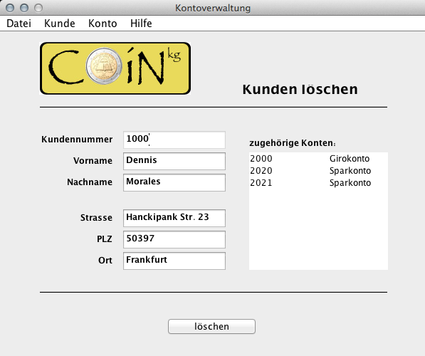
- Bei Klick auf „Kunden löschen“ kommt man in die links ersichtliche Oberfläche.
- In dieser Oberfläche sind lediglich hinter dem Feld „Kundennummer“ eine Suchfunktion hinterlegt. Alle anderen Felder werden bei einem Treffer mit den entsprechenden Werten aufgefüllt.
- Wenn man das Löschen eines Kunden mithilfe des Buttons unten bestätigt folgt eine Sicherheitsabfrage. Erst nach Bestätigung werden die Daten gelöscht.
- Werden die Sicherheitsabfragen bestätigt, werden die Informationen aus → kundenListe.txt und → kontoListe.txt gelöscht.

4.5. Kunden Konten anzeigen
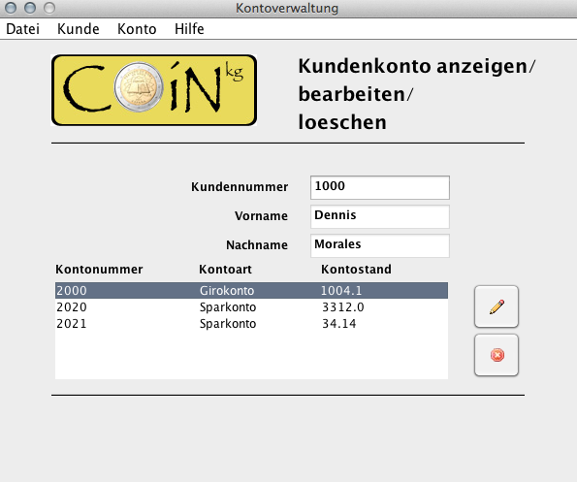
- Bei Klick auf „Kunden Konten anzeigen“ kommt man in die links ersichtliche Oberfläche.
- Man kann durch Eingabe einer der drei Attribute Kundennummer, Vorname oder Nachname nach einem Kundenprofil suchen.
- Eine Kombinationssuche ist nicht möglich.
- Wenn entsprechend des Suchbegriffes ein passender Kunde gefunden wurde, werden die zugehörigen Daten aus der → kundenListe.txt ergänzt und die zugehörigen Konten anhand der Kundennummer (Besitze) aus der → kontoListe.txt geladen.
- Mittels des Stift Buttons, kann man das entsprechende Konto bearbeiten (siehe dazu 4.6.) oder löschen (siehe dazu 5.1)

4.5.1 Konto bearbeiten
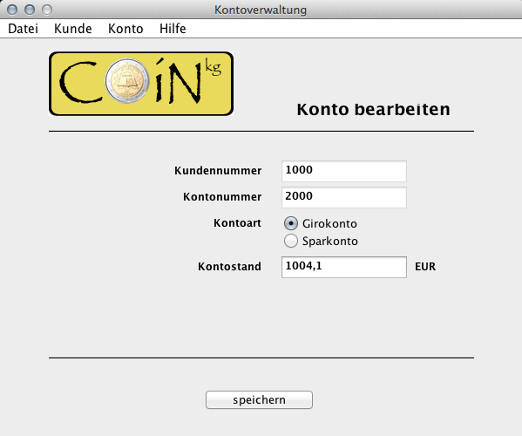
- Wenn man in der Konten anzeigen Ansicht ein Konto auswählt kann man mittels des Edit-Buttons die „Konto Bearbeiten Ansicht“ für das entsprechende Konto öffnen.
- Die Identifikation erfolgt anhand der Kontonummer.
- Geänderte Werte können mittels des Speicherbuttons in die KontoListe Datei gespeichert werden.

4.6. Konto erstellen
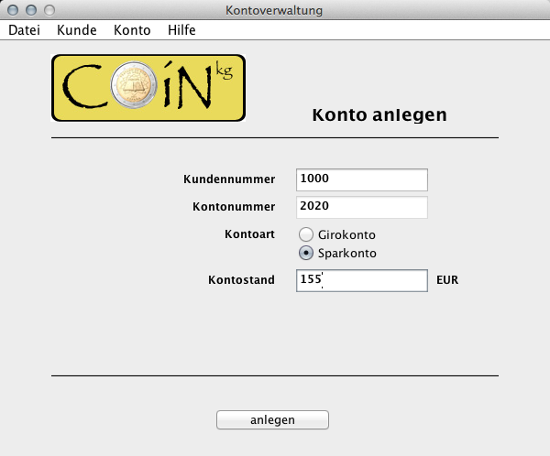
- In der Konto erstellen Ansicht kann für einen bereits vorhandenen Kunden ein neues Konto erzeugt werden.
- Alle Felder müssen befüllt werden.
- Die Kundennummer wird wird auf Plausibilität überprüft. (→ 4.6.1) .

4.6.1 Konto erstellen – Fehlermeldungen
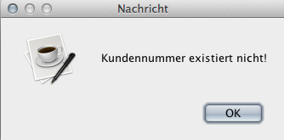
- Wenn eine eingegebene Kundennummer nicht existiert kann das Konto nicht erstellt werden.
- Nebenstehende Fehlermeldung wird ausgegeben und das Konto nicht erstellt.

4.7 Hilfe / About Fenster

- Unter dem Menüpunkt „Hilfe“ kann eine kurze Information zum Programm bzw. den Autoren angesehen werden.

5. Sicherheitsabfragen
Um einen Kunden zu löschen muss nach einem entsprechendem Objekt gesucht werden. Dies geschieht durch die eindeutigen Attribute „Kontonummer“ bzw. „Kundennummer“.
Um die gewünschten Sicherheitsabfragen optisch ansprechend zu machen wird die Methode face message genutzt, die in Java für solche Meldungen zur Verfügung gestellt wird

→ Die Sicherheitsabfragen werden mittels der face meesage Dialog Methode machen. Siehe dazu:
http://www.java2s.com/Code/Java/SWT-JFace-Eclipse/JFacesMessageDialog.htm Entsprechend dazu kommt in jede der beiden Sicherheitsabfragen eine kurze Frage „Sind sie sicher, dass sie Kunde XY bzw Konto XY löschen wollen und die Buttons „Ja“ und „Abbrechen“

5.1. Löschen von Kunden
Wenn in der Oberfläche eine Kundennummer eingegeben wurde, die im System hinterlegt ist werden die zugehörigen Felder ebenfalls mit den entsprechenden Werten gefüllt. Außerdem erscheint nach erfolgreicher Suche unten der Button „Löschen“. Wenn dieser Button angeklickt wird folgt eine Sicherheitsabfrage:
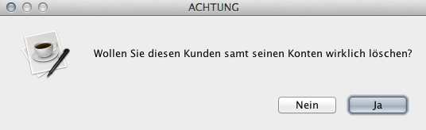
Nach Bestätigung der Sicherheitsabfrage werden alle (!) zum Kunden gehörenden Daten unwiderruflich gelöscht.

5.2. Löschen von Konten
Die Funktionalität, ein Konto zu löschen wurde in die Kontenansicht eines definierten Kunden implementiert. Der Benutzer muss anhand einer Kundennummer nach einem Kunden suchen. Für diesen Kunden werden dann alle Konten angezeigt. Nun kann ein Konto ausgewählt werden und mittels des „Löschen Buttons“ entfernt werden. Nach betätigen des Buttons folgt eine Sicherheitsabfrage:
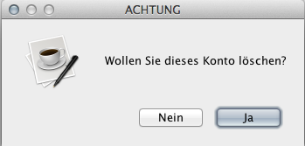
Nach Bestätigung der Sicherheitsabfrage wird das entsprechende Konto gelöscht.

6. Speicherdateien (kundenListe.txt & kontoListe.txt)

6.1. Aufbau der Datei

6.2.1 Kundenliste
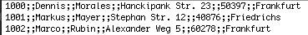
Die angelegten Konten werden in der Datei kundenListe.txt gespeichert. Als Trennung zwischen den einzelnen Variablen Werten wird ein doppeltes Semikolon genutzt. Für jeden Datensatz ist eine Zeile in der Datei vorgesehen. Das Ende eines Datensatzes wird daher durch das Ende einer Zeile symbolisiert.
Die Reihenfolge der Attribute ist festgelegt (Kundennummer, Vorname, Nachname, Straße, Wohnort) und ergibt sich aus der Reihenfolge, in der die Funktion im Programm die Daten in die Datei schreibt.

6.2.2 Kontoliste
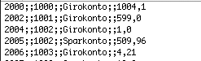
Die angelegten Konten werden in der Datei kontoListe.txt gespeichert.
Als Trennung zwischen den einzelnen Variablen Werten wird ein doppeltes Semikolon genutzt. Für jeden Datensatz ist eine Zeile in der Datei vorgesehen. Das Ende eines Datensatzes wird daher durch das Ende einer Zeile symbolisiert.
Die Reihenfolge der Attribute ist festgelegt (Kontonummer, zugehörige Kundennummer, Kontoart, Kontostand) und ergibt sich aus der Reihenfolge, in der die Funktion im Programm die Daten in die Datei schreibt.

7. Probleme

7.1. Probleme bei der Planung

7.1.1 Gleichzeitiges Arbeiten / Versionisierung
Problem: Um einen reibungslosen und unkomplizierten Projektablauf zu gewährleisten muss es Möglich sein, dass jedes Projektmitglied jederzeit Zugriff auf die aktuellen Daten hat. Änderungen müssen sichtbar und Nachverfolgbar sein und wenn möglich gemachte Änderungen wiederrufbar sein.

Lösung: Die Lösung wurde in Form von www.github.com gefunden. GitHub ist ein webbasierter Hosting-Dienst für Software-Entwicklungsprojekte, der alle gewünschten Funktionalitäten zur Verfügung stellt. Für Open-Source Projekte ist der Dienst kostenfrei.

7.1.2 Suchattribute im Programm
Problem: In einigen Fenstern bzw. Punkten des Programmes muss es möglich sein, nach Kunden bzw. Konten zu suchen. Es muss geklärt werden, welche Attribute für eine Suche an dieser Stelle sinnvoll sind.

Lösung: Da wir mit Kundennummer und Kontonummer jeweils eine Unique ID einfügen nutzen wir diese aufgrund Ihrer Eindeutigkeit zur Suche.

7.2. Probleme bei der Umsetzung

7.2.1 Zahlen Trennung durch Komma & Punkt
Problem: Als Benutzer erwartet man, dass Währungswerte mit einem Komma getrennt werden. In Java ist allerdings eine parsung aus JTextFeld mit Kommazeichen nicht möglich. An dieser Stelle ist eine Trennung durch Punkte vorgesehen. Desweiteren wird erwartet, dass es genau 2 Nachkommastellen gibt während die Nachkommastellen bei einem DoubleWert nur durch die Feldlänge limitiert wird.

Lösung: Um auch direkt eine Formation vorzunehmen und alles nach der 2. Stelle nach dem Komma abzutrennen, wurde JFormattedTextField genutzt. Dort konnte die Formation angewendet werden, sowie die Behandlung des Kommas.

7.2.2 Anzeige von Komma und Punkttrennung
Problem: Da wir die Werte nun mit Punkt getrennt in die Datei schreiben sind sie dort auch so gespeichert. Wir hätten aber gerne eine Ausgabe mit gewohnter Kommatrennung.

Lösung: Mit der replace Funktion wird der gespeicherte Punkt bei der Ausgabe wieder durch ein Komma ersetzt.

7.2.3 Zugriffsproblem mit JList
Problem: Beim anzeigen einer JList werden die Datensätze beim Initialisieren aus der Arraylist via toString übergeben. Für die reine Anzeige der Datensätze ausreichend und funktionell zufrieden stellend. Will man die Datensätze aus der JList allerdings ändern, hat man allerdings keinen Zugriff.

Lösung: Um Daten in der JList zu halten, wird ein DefaultListModel genutzt. Diesem werden die Datensätze, wenn sie geladen werden, einzeln übergeben.

7.2.4 Umbrüche im Label
Problem: Umbrüche im Label werden benötigt.

Lösung: Mittels HTML <p> können Umbrüche realisiert werden.

7.2.5 Speichern beim Beenden
Problem: Datensätze sollen gespeichert werden sobald das Programm beendet wird. Hierbei darf es keinen Unterschied machen, ob das per X oder Datei → Beenden passiert.

Lösung: Ein WindowListener wurde hinzugefügt, der beim schließen über X die Funktion windowclosing, der neuen Klasse FensterSchließenAdapter aufruft. Dort werden dann die Funktionen für die Datenspeicherung aufgerufen. Für den Exil Button wurde ein ActionListener hinzugefügt, der ein Objekt von FensterSchließenAdapter erstellt und dann die windowClosing Funktion aufruft.

8. Literatur & Quellen
Literatur :
Java ist auch eine Insel - Kapitel 19 Grafische Oberflächen mit Swing
Handbuch der Java Programmierung - Kapitel VI „Grafikprogrammierung mit Swing“

Internet :
http://www.java2s.com
www.youtube.com/user/F4bisTutorials

